LA CORRENTE ELETTRICA

La corrente elettrica è un flusso continuo di elettroni da un atomo all’altro in un filo conduttore.
Per produrre la corrente elettrica è necessario che ci siano degli elettroni in eccesso sull’orbita esterna che “saltino” su un’altra orbita dell’atomo vicino; mentre gli atomi che saltano da un’orbita all’altra dello stesso atomo producono una particolare particella: il fotone. Il fotone consiste nella luce visibile.
Per trasmettere l’impulso elettrico c’è bisogno di un materiale conduttore come rame, oro, platino o argento… Altri materiali servono per proteggere gli esseri vivente dalla corrente come ad esempio la plastica, la gomma e vetro. Invece carta, aria e legno funzionano sia da conduttori che da isolanti, a secondo del livello di umidità
( più umidità = conduttori; poca umidità = isolante).
Un importante principio che determina i principi dell’elettricità è la LEGGE DI OHM la qual afferma che: la tensione della corrente è direttamente proporzionale all’ intensità per la resistenza.
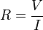

La V sta per la tensione la quale è la differenza tra cariche elettriche in un filo conduttore. Si misura in volt.
La R sta per resistenza : essa è la forza che si oppone al passaggio degli elettroni ; ciò dipende dal materiale. Si misura in OM.
La I sta per intensità ed essa è il numero di elettroni che passano in un filo in un secondo; ( in una lampadina ne passano 1 milione), si misura in ampere.
La corrente ha aspetti positivi e dei negativi:
ASPETTI POSITIVI :
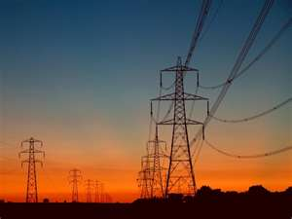
l’ energia è pulita, è veloce(300000 KM al s), si può trasportare facilmente d si può ritrasformare in altre energie.
ASPETTI NEGATIVI :
l’ energia è invisibile e può uccidere.

Un altro principio è : potenza elettrica = tensione per intensità.
L’ elettricità si misura in KWH.

